Załącznik nr 1. Wykaz zużytych/zbędnych składników rzeczowych majątku ruchomego w RWMŚ Wrocław

Lp. | Nazwa składnika mienia | Numer inwentarzowy stary | Numer inwentarzowy nowy | Wartość księgowa brutto w zł | Wartość księgowa netto w zł | Szacowana wartość rynkowa w zł | Ocena Komisji |  | Propozycja Komisji w spr. sposobu zagospodarowania składnika | Zdjęcia składników
Lp. | Nazwa składnika mienia |  | Numer inwentarzowy nowy |  |  |  | stwierdzony stan  składnika | zużyty / zbędny | Propozycja Komisji w spr. sposobu zagospodarowania składnika | Zdjęcia składników
1. | GPS Garmin nuvi 760 + szczegółowa mapa Polski (GP mapa) | VIII-80-808-3282 | PST/P01/03353/2019 | 1188,00 | 0,00 | 20,00 | Data nabycia: 23.03.2009 r.  Widoczne ślady używania, jest technicznie przestarzały, utracił wartość użytkową, sprawny. | zbędny | sprzedaż | 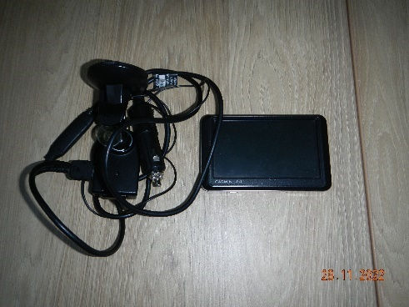
2. | GPS eTrex Legend H | VIII-80-808-3439 | NST/N01/05178/2019 | 677,51 | 0,00 | 50,00 | Data nabycia: 26.09.2011 r.  Niewielkie ślady używania, technicznie sprawny. | zbędny | sprzedaż | 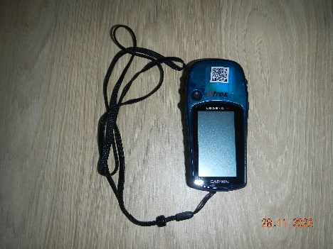
3. | GPS Garmin | IV-49-491-0375 | PST/P01/01928/2019 | 1464,00 | 0,00 | 20,00 | Data nabycia: 01.07.2003 r.  Widoczne ślady używania, jest technicznie przestarzały, utracił wartość użytkową. | zbędny | sprzedaż | 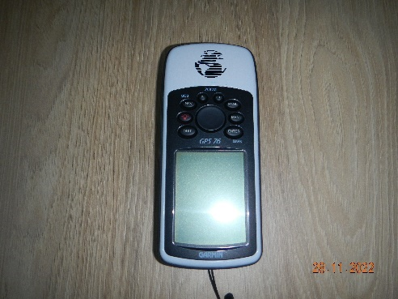
4. | Dyktafon Thomson | S-70 | NST/N01/02226/2019 | 20,00 | 0,00 | 20,00 | Data nabycia: 1999 r.  Widoczne ślady używania jest technicznie przestarzały, utracił wartość użytkową. | zbędny | sprzedaż | 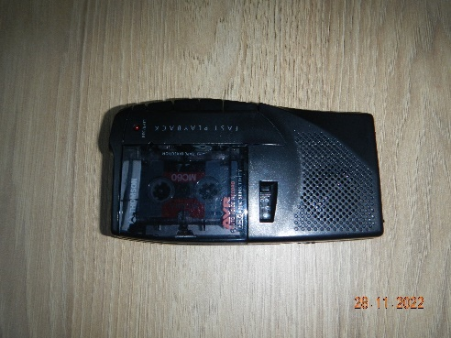
5. | Rolowany stojak reklamowy | s-3938 | NST/N01/08313/2019 | 80,00 | 0,00 | 5,00 | Data nabycia: 07.03.2017 r.  Zawiera nieaktualnie informacje. | zużyty | sprzedaż | 
6. | UPS BACK 500 VA | IV-49-491-0103 | NST/N01/02237/2019 | 489,31 | 0,00 | 5,00 | Data nabycia: 1999 r.  Bardzo zużyty, porysowany, niesprawny technicznie. | zużyty | sprzedaż | 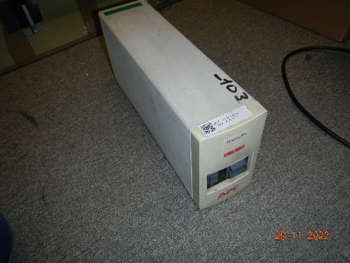
7. | UPS Ever Duo II Pro | s-3952 | NST/N01/08348/2019 | 100,00 | 0,00 | 5,00 | Data nabycia: 07.11.2017 r.  Widoczne ślady używania, technicznie niesprawny. | zużyty | sprzedaż | 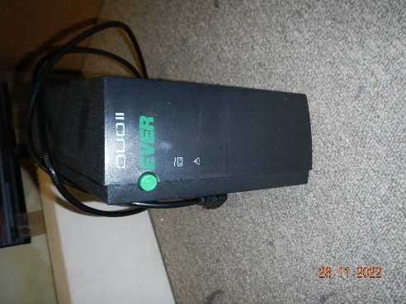
8. | Kalkulator  Citizen | VIII-80-803-0134 | NST/N01/03262/2019 | 60,02 | 0,00 | 5,00 | Data nabycia: 17.12.2004 r.  Widoczne ślady używania, wytarte klawisze, technicznie niesprawny. | zużyty | sprzedaż | 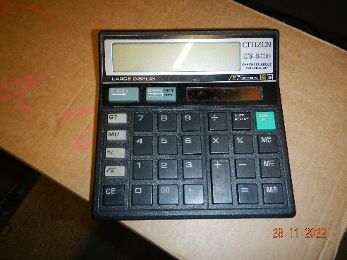
9. | Kalkulator Citizen | VIII-80-803-0023 | NST/N01/02199/2019 | 207,40 | 0,00 | 5,00 | Brak daty nabycia  Bardzo zużyty, pożółkła, porysowana obudowa, zdekompletowany, technicznie niesprawny. | zużyty | sprzedaż | 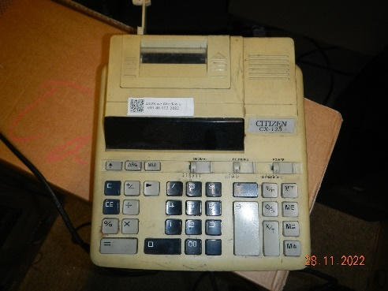
10. | Radiomag-netofon  First | VI-62-621-0025 | NST/N01/02326/2019 | 59,00 | 0,00 | 5,00 | Brak daty nabycia.  Bardzo zużyty, porysowany, jest  technicznie niesprawny, utracił wartość użytkową. | zużyty | sprzedaż | 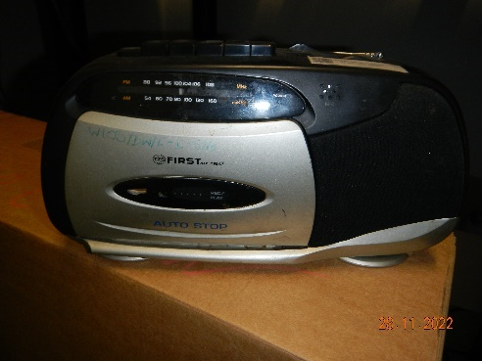
11. | GPS Garmin | VIII-80-801-0321 | NST/N01/02321/2019 | 956,48 | 0,00 | 20,00 | Data nabycia: 1999 r.  Widoczne ślady używania, jest technicznie przestarzały, utracił wartość użytkową. | zbędny | sprzedaż | 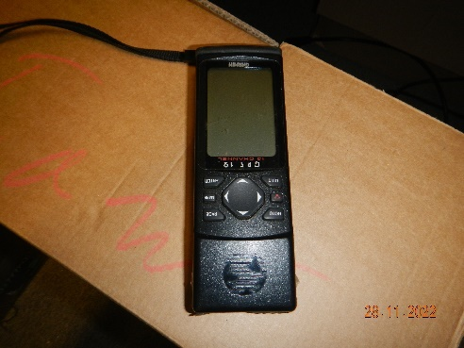
12. | Radiomag-netofon Grundig | VI-62-621-0040 | NST/N01/02319/2019 | 249,00 | 0,00 | 5,00 | Data nabycia: 1999 r.  Widoczne ślady używania, jest technicznie niesprawny, utracił wartość użytkową. | zużyty | sprzedaż | 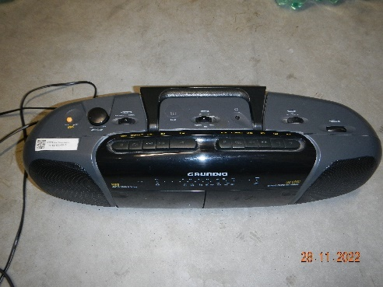
13. | Kalkulator Citizen | VIII-80-803-0092 | NST/N01/02139/2019 | 5,00 | 0,00 | 5,00 | Data nabycia: 1999 r.  Bardzo zużyty, porysowana obudowa,  jest technicznie przestarzały, utracił wartość użytkową. | zbędny | sprzedaż | 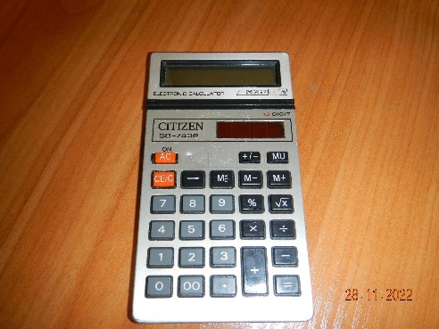
14. | Kalkulator Citizen | VIII-80-803-0089 | NST/N01/02428/2019 | 5,00 | 0,00 | 5,00 | Data nabycia: 1999 r.  Bardzo zużyty, jest technicznie przestarzały, utracił wartość użytkową. | zbędny | sprzedaż | 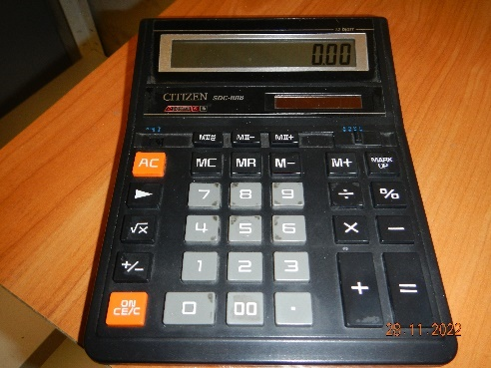
15. | Telefon bezprzewo-dowy Panasonic | VI-62-626-0103 | NST/N01/03145/2019 | 254,98 | 0,00 | 5,00 | Data nabycia: 09.01.2004 r.  Bardzo zużyty, wytarte klawisze, porysowana obudowa, technicznie niesprawny. | zużyty | sprzedaż | 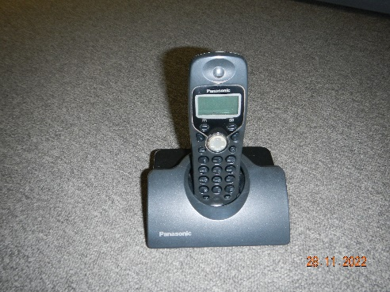
16. | Telefon bezprzewo-dowy Panasonic | VI-62-626-0118 | NST/N01/03632/2019 | 99,92 | 0,00 | 5,00 | Data nabycia: 26.01.2007 r.  Bardzo zużyty, wytarte klawisze, porysowana obudowa, technicznie niesprawny. | zużyty | sprzedaż | 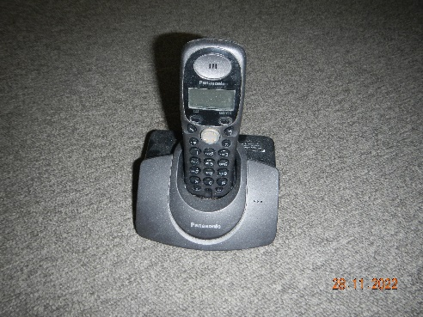
17 | Radiomag-netofon Philips | VI-62-626-0118 | NST/N01/03632/2019 | 99,92 | 0,00 | 5,00 | Data nabycia: 26.01.2007 r.  Widoczne ślady używania, technicznie niesprawny. | zużyty | sprzedaż | 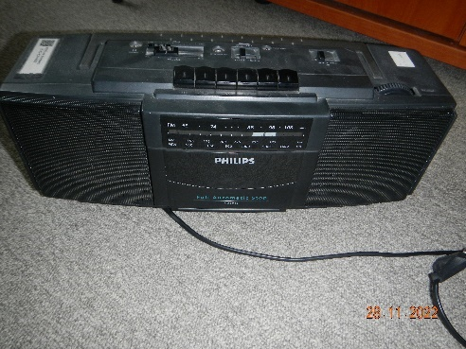
18. | Czajnik bezprzewo-dowy Zelmer | VIII-80-808-2993 | NST/N01/03164/2019 | 128,10 | 0,00 | 5,00 | Data nabycia: 10.02.2004 r.  Bardzo zużyty, porysowana obudowa, technicznie niesprawny. | zużyty | sprzedaż | 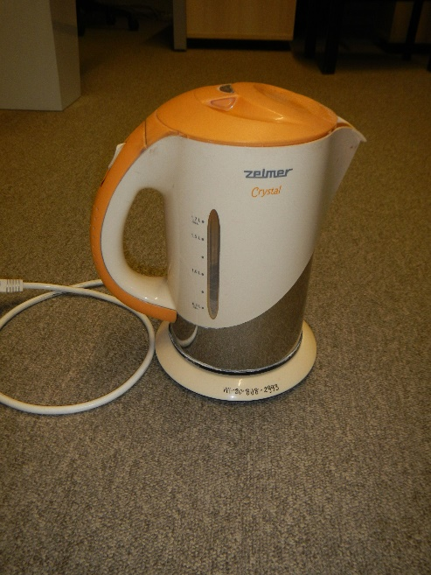
19. | Nadstawka B12 na biurko | VIII-80-808-2876 | M/M01/06876/2019 | 206,18 | 0,00 | 20,00 | Data nabycia: 2000 r.  Mebel bardzo zużyty, zdekompletowany, odrapany. | zużyty | sprzedaż | 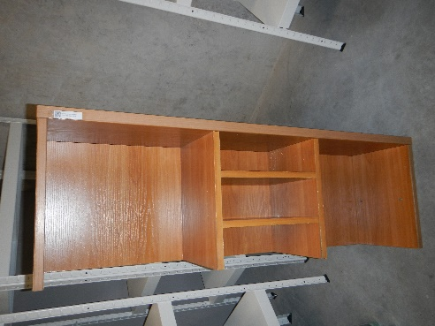
20. | Czajnik bezprzewo-dowy Philips | S-58 | NST/N01/02389/2019 | 1,00 | 0,00 | 5,00 | Data nabycia: 1999 r.  Bardzo zużyty, porysowana obudowa, technicznie niesprawny. | zużyty | sprzedaż | 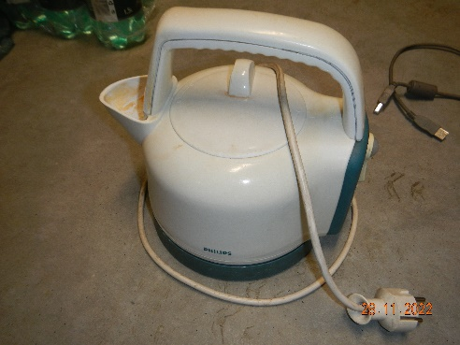
21. | Zasilacz awaryjny UPS 700 LUPUS | S-1293 | NST/N01/06049/2019 | 100,00 | 0,00 | 5,00 | Data nabycia: 28.09.2012 r.  Widoczne ślady używania, lekko porysowana obudowa, technicznie niesprawny. | zużyty | sprzedaż | 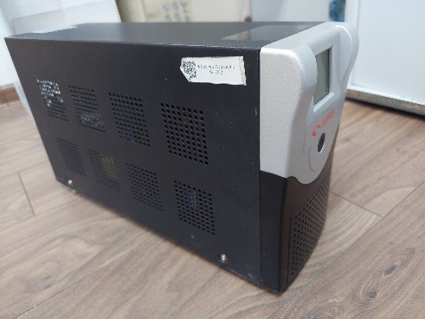
22. | Zasilacz awaryjny UPS 700 LUPUS | S-1294 | NST/N01/06048/2019 | 100,00 | 0,00 | 5,00 | Data nabycia: 28.09.2012  Widoczne ślady używania, lekko porysowana obudowa, technicznie niesprawny. | zużyty | sprzedaż | 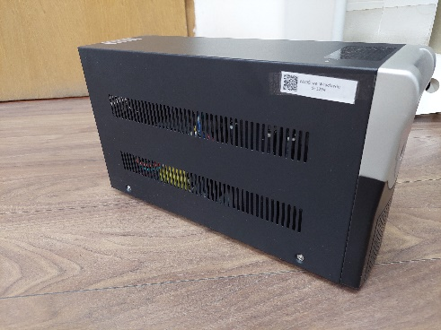
23. | Telefon bezprzewo-dowy Panasonic | S-3953 | NST/N01/08358/2019 | 99.99 | 0,00 | 5,00 | Data nabycia: 09.01.2004 r.  Bardzo zużyty, wytarte klawisze, porysowana obudowa, technicznie niesprawny. | zużyty | sprzedaż | 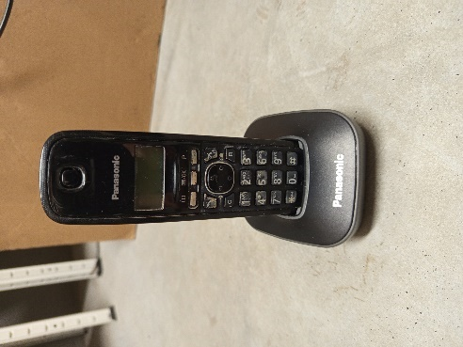
24. | Lampka biurkowa | VIII-80-808-3184 | NST/N01/02405/2019 | 49,50 | 0,00 | 5,00 | Data nabycia: 1999 r.  Widoczne ślady używania, rysy na obudowie, technicznie niesprawny. | zużyty | sprzedaż | 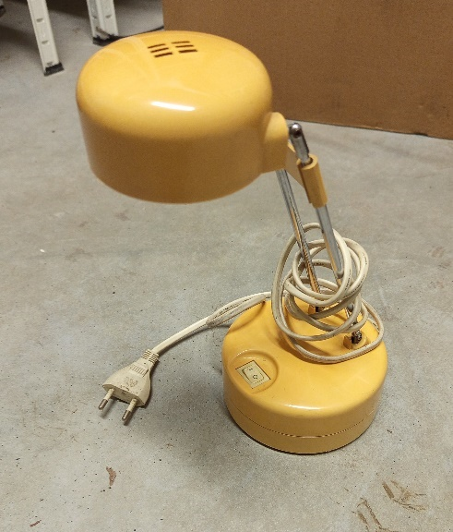
25. | Termowen-tylator | IV-44-446-0002 | NST/N01/01466/2019 | 72,21 | 0,00 | 10,00 | Data nabycia: 02.10.1996 r.  Bardzo zużyty, porysowana i pożółkła obudowa, technicznie przestarzały, sprawny. | zbędny | sprzedaż | 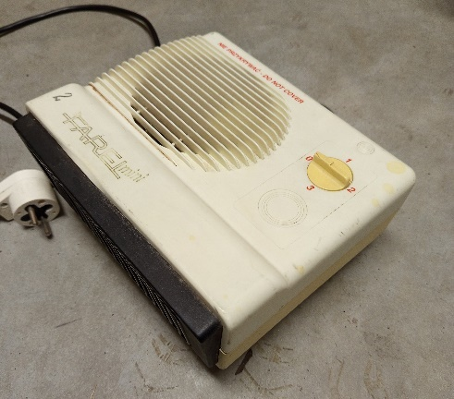
26. | Wentylator | IV-44-446-0050 | NST/N01/03523/2019 | 69,99 | 0,00 | 0,50 | Data nabycia: 28.06.2006 r.  Bardzo zużyty, zdekompletowany, rysy na obudowie, technicznie niesprawny. | zużyty | sprzedaż | 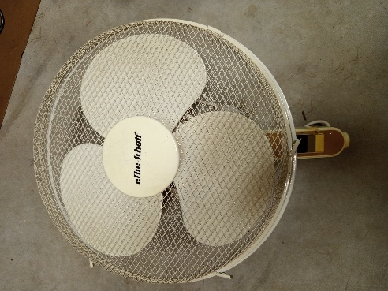
27. | Wentylator | IV-44-446-0051 | NST/N01/03527/2019 | 69,99 | 0,00 | 5,00 | Data nabycia: 28.06.2006 r.  Widoczne ślady używania, rysy na obudowie, technicznie niesprawny. | zużyty | sprzedaż | 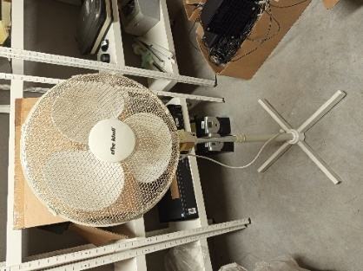
28. | Mysz komputero-wa | S-984 | NST/N01/04380/2019 | 59,00 | 0,00 | 0,50 | Data nabycia: 13.07.2009 r.  Widoczne ślady używania, lekko porysowana obudowa, technicznie niesprawny. | zużyty | sprzedaż | 